

Seminarska naloga

KROPA NEKOČ IN DANES

Kandidata: Manca Hajdarovič, 4.a, Ekonomski tehnik

Domen Bevc 4.a, Ekonomski tehnik

Mentor: Janez Černilec, univ. dipl. ekon.

Januar 2015

Vsebina

1. UVOD 5

1.1 OPREDELITEV Vsebine 5

1.2 CILJI SEMINARSKE NALOGE 5

1.3 METODE ZBIRANJA IN OBDELAVE PODATKOV 5

2.TURISTIČNI OGLED KROPE IN POHOD V OKOLICI KROPE 6

2.1 Kropa in njene turistične znamenitosti 6

2.2 predstavitev pohodniške poti: Kropa-jamnik-vodiška planina-kropa 11

2.3 TURISTIČNI OGLED KROPE in pohod po jelovici 14

4. sklepne ugotovitve 17

5. literatura 18

KAZALO SLIK

Slika 1: Upodobitev Janeza Vajkarda Valvasorja v knjigi Slava vojvodine Kranjske 6

Slika 2: Bajar 7

Slika 3: Barčice 7

Slika 4: Kovaški muzej 8

Slika 5: Foušaritnica 8

Slika 6: Fužinarski trg v Kropi 8

Slika 7: Kroparica 9

Slika 8: Cerkev Sv. Lenarta v Kropi 9

Slika 9: Cerkev svete Matere božje v Kropi 9

Slika 10: Slovenska Peč 10

Slika 11: Vigenjc vice 10

Slika 12: Začetek pohoda na Fužinarskem trgu v Kropi 11

Slika 13: Pogled na cerkev sv. Lenarta 11

Slika 14: Spomenik padlim borcem NOB na Jamniku 11

Slika 15: Pogled na Kropo 12

Slika 16: Spomenik Cankarjevega bataljona 12

Slika 17: Koča na Vodiški planini 12

Slika 18: 530 let stara lipa na Vodiški planini 13

Slika 19: Izvir Kroparice 13

Slika 20: Vodno zajetje Kroparice 13

Slika 21: Slovenska peč 14

Slika 22: Turistični ogled Krope 15

# 1. UVOD

## 1.1 OPREDELITEV Vsebine

Turistična zveza Slovenije, Zavod RS za šolstvo in Center RS za poklicno izobraževanje pod pokroviteljstvom javne agencije SPIRIT Slovenija so razpisali 12. mednarodni festival Več znanja za več turizma, ki bo 28. Januarja 2015 na sejmu Alpe Adria: Turizem in prosti. čas. Tema festivala je Zgodbe turizma.

V seminarski nalogi, na vodenem turističnem ogledu Krope in na turistični stojnici na sejmu Alpe Adrija bomo predstavili: Kropo danes in nekoč. Predstavili jo bomo z aktualnimi podatki o Kropi in na podlagi Kroparskih zgodb, ki jih je zapisal Joža Bertoncelj v svoji knjigi. Ko si bomo z obiskovalci ogledovali turističnih znamenitostih, jim bomo razložili njihove zgodovinske, tehnične … značilnosti. Ko bomo dospeli do Fužinarskega trga (placa), bomo povedali daljšo zgodbo o tem kraju, kakor jo je zapisal Joža Bertoncelj, v knjigi Kroparske zgodbe. Ta ogledal bo trajal 2 uri.

Isti dan bomo organizirali tudi pohod: Kropa – Jamnik - Vodice – izvir Kroparice – Kropa. Pohod po trajal približno 4 ure. Pri Partizanskem domu na Vodicah bo postanek in ogled 530 let stare lipe. Na pohodu bomo povedali tudi nekaj zgodb iz knjige Kroparske zgodbe, ki se nanašajo na kraje, kjer bomo hodili.

## 1.2 CILJI SEMINARSKE NALOGE

V seminarski nalogi bomo skušali doseči naslednje cilje:

* Predstaviti turistične znamenitosti Krope in zabeležiti zgodbo o Fužinarskem trgu, kakor jo je zapisal Joža Bertoncelj, v knjigi Kroparske zgodbe.
* Predstaviti pohod po Jelovici in zapisati nekaj zgodb iz knjige Jožata Bertonclja: Kroparske zgodbe, ki se tičejo krajev in dogodkov na naši pohodniški poti po Jelovici.
* Zasnovati ogled turističnih znamenitosti Krope za mlade in pohod po Jelovici.
* Izračunati stroške in ceno za oba zgoraj omenjena turistična produkta: Ogled turističnih znamenitosti Krope za mlade in pohod po Jelovici

## 1.3 METODE ZBIRANJA IN OBDELAVE PODATKOV

V seminarski nalogi bomo uporabljali naslednje metode zbiranja podatkov:

* Branje oziroma poslušanje različnih sekundarnih virov in sicer: objav na spletu, izjav poznavalcev Krope …
* Branje zgodb iz knjige »Kroparske zgodbe« in uporaba za naše namene.

# 2.TURISTIČNI OGLED KROPE IN POHOD V OKOLICI KROPE

## 2.1 Kropa in njene turistične znamenitosti

Osnovne značilnosti naselja Kropa so:

* Število prebivalcev: ok. 890.
* Nadmorska višina: 531 m.
* Oddaljenost od Radovljice: 11 km.
* Krajevni praznik: 2. julij ali prva sobota po 2. juliju, Kovaški šmaren.
* KS Kropa spada v Občino Radovljico.

Kropa je naselje z večstoletno fužinarsko in kovaško tradicijo. Leži utesnjena v dolini ob potoku

Kroparica pod pobočjem Jelovice 11 km jugovzhodno od občinskega središča Radovljica. Razvijati se

je začela v 14. stoletju, v 15. stoletju sta tam že delovali dve fužini in kovačnice (Slika 1). V 18. in 19. stoletju je kroparsko železarstvo doživljalo višek, obratovali sta obe fužini, sedem cajnaric (kovačnice za polizdelke) in 19 vigenjcev (kovačnice za žeblje). Ob koncu 19. stoletja sta fužini zaradi krize in

pomanjkanja rude morali prenehati z delom, kovači pa so rešitev našli v ustanovitvi žebljarske

zadruge, ki je pomenila začetek industrializacije.

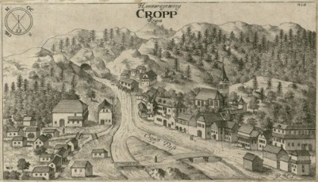

Slika 1: Upodobitev [Janeza Vajkarda Valvasorja](http://sl.wikipedia.org/wiki/Janez_Vajkard_Valvasor) v knjigi [Slava vojvodine Kranjske](http://sl.wikipedia.org/wiki/Slava_vojvodine_Kranjske)

Skozi naselje teče potok Kroparica – starejše ime Preprovka, ki se izliva v potok Lipnica. Hudourniški

značaj Kroparice je tudi etimološko jedro imena naselja in potoka: na odseku svojega toka skozi

naselje se v deževnih obdobjih peni kakor »krop« (vrela voda).

Iz Krope vodi več pohodnih poti na Vodiško planino na Jelovici, na Jamnik preko Barigle ali po cesti ter dalje na razgledno točko Bela peč, od koder je lep razgled na Nemilje, Jamnik, Kranj itd. Kropa spada med najstarejše fužinarske, železarske kraje na ozemlju Slovenije. Od leta 1953 je kot prvi kraj v Sloveniji, zaščiten kot kulturni in tehniški spomenik nacionalnega pomena.

Kroparski kovači so izdelovali prek 120 različnih vrst žebljev, ki so jih največ prodajali v Italijo in na

Balkan. V 20. stoletju je vigenjško žebljarstvo zamrlo; nadomestila ga je industrializirana proizvodnja,

ki se je v Kropi centralizirala v podjetju Plamen. 20. stoletje je prineslo začetke bolj organiziranega

umetniškega kovanja. Mojster Joža Bertoncelj (1901-1976), doma iz Krope, do današnjih dni ostaja

eden največjih mož umetniškega kovanja pri nas.

Arhitektura govori sama zase: majhna okna, z železnimi polknicami in okenskimi mrežami, portali iz

peraškega tufa, kovane luči, freske. Večina imenitnih hiš stoji ob osrednjem vaškem trgu - placu. Med

hišami izstopajo Potočnikova, Mazzolova, Klinarjeva in še bi lahko naštevali.

Na placu stoji Florjanovo znamenje na mestu, kjer je zoper kroparske protestante pridigal škof

Tomaž Hren pred ustanovitvijo župnije Kropa leta 1620. Štirikapna streha je krita s skriljem, na vrhu je kovana podoba sv. Florijana, v nišah so upodobljeni Marija, sv. Mihael, sv. Florjan in škof Hren.

Na placu je tudi spomenik žrtvam NOB s kovanimi figurami, ki jih je izdelala domača delavnica Uko.

Bajar - Za potrebe kovaštva so strugo potoka prilagodili delovanju fužin in kovačnic. Še danes Kroparica teče po umetno narejenih ozkih strugah – rakah. Voda se pretaka preko kamnitih pragov in pod vodnimi zapornicami išče svojo pot nazaj v strugo Kroparice.  
  
Voda je bila na ta način v dobi kovaštva speljana do vodnih koles, ki so stala ob fužinah, cajnaricah in vigenjcih. Za [vigenjcem Vice](http://www.radolca.si/kropa-vigenjc-vice/) in pred delavnico Uko se v vodni raki še vedno vrti leseno kolo. Ohranjen sistem vodnih rak z zapornicami in bajerjem priča o pomenu in uporabi vodne moči za proizvodnjo energije, potrebne za kovanje (slika 2).

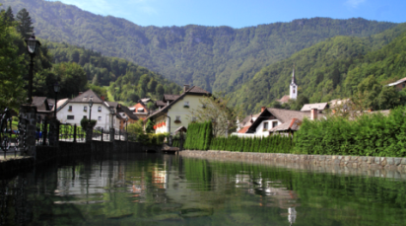

Slika 2: Bajar

Barčice - V Kropi otroci spuščajo barčice na Bajerju nekdanje spodnje fužine. Preprosta šega izvira iz časa ročnega kovanja. God sv. Gregorja je namreč do uvedbe gregorijanskega koledarja leta 1582 veljal za prvi pomladni dan. Pomlad, ki je pomenila daljši dan, več svetlobe in toplote, so pozdravili tudi kovači. Dan se je takrat že toliko podaljšal, da obrtniki pri svojem delu niso več potrebovali umetne razsvetljave. Luč so tako na predvečer Gregorjevega simbolično vrgli v vodo (slika 3).

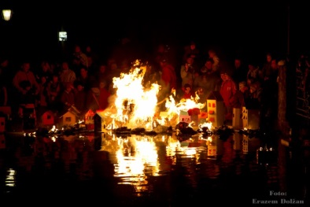

Slika 3: Barčice

Kovaški muzej - Muzej se nahaja v Klinarjevi hiši, ki je tipična fužinarska stavba s konca 18. stoletja. V prvem nadstropju so predstavljene osnove železarstva v Kropi, Kamni Gorici in Kolnici. Z maketami je prikazano delovanje fužine in kovaških mehov na vodi ter tipična kovačnica za izdelavo žebljev – vigenc. V drugem nadstropju je etnološka soba z prikazom vsakdanjega in prazničnega življenja kroparskih kovačev ter zbirka 94 ročno kovanih žebljev različne velikosti in oblik. Muzej je prvi tehniški muzej na slovenskem, ki je bil odprt za javnost že leta 1952. Predstavlja tehnično-zgodovinski razvoj obdelave železa, gospodarske, socialne , demografske in kulturne razmere v Kropi (Slika 4).

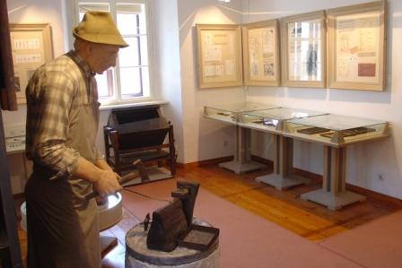

Slika 4: Kovaški muzej

Foušaritnica - ime je dobila po tem ker je vlogo kuhinje prevzela veža oz. vsako žebljarsko stanovanje ni imelo svoje kuhinje, vsa kurišča so bila v skupnih prostorih – v veži. Tako je kuhalo več žen in zaradi same revščine in pač so bile ena druga fouš, če je katera kej več imela in od tod ime foušaritnica, ker je bilo not kup ene foušarije (Slika 6).

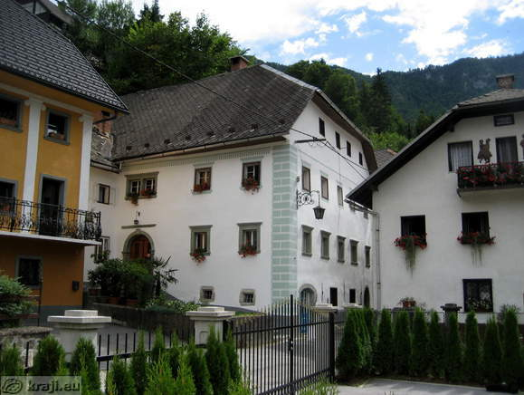

Slika 5: Foušaritnica

Fužinarski trg - Večina imenitnih hiš stoji ob osrednjem vaškem trgu – placu. Hiše v Kropi je oblikovala več stoletna kovaška tradicija. Vodna moč, potok »Kroparica«, ki izvira nad naseljem s stalnim Bučanjem ustvarja v Kropi posebno vzdušje. Ob njem se na obeh straneh ob breg doline stiskajo stare fužinarske hiše iz 17., 18., 19., stoletja. Fužinarske hiše so : velike hiše z majhnimi okni, portali so iz peračiškega tufa, kovano okrasje v obliki okenskih mrež, svetilk iz izveskov, poleti pa na oknih cvetijo rdečih naglih. Med hišami po svoji velikosti izstopajo Klinarjeva (v njej je kovaški muzej), Piberčeva, Potočnikova in Maclova (Slika 6).

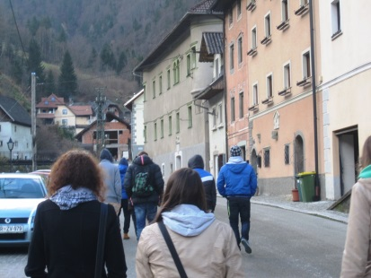

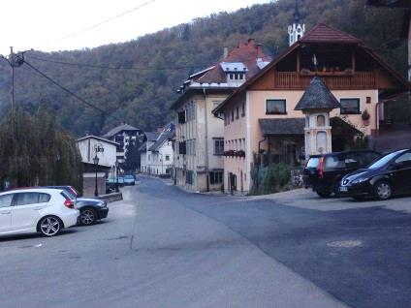

Slika 6: Fužinarski trg v Kropi

Potok Kroparica - Kroparica je potok, ki teče skozi naselje Kropa. Je povirni pritok potoka Lipnica, ki je prvi desni pritok reke Save po sotočju Save Bohinjke in Save Dolinke. Kroparica svoje vode nabira na severovzhodnih pobočjih planote Jelovica in je večkrat tudi hudourniškega značaja. Njen stalni pritok je Črni potok (slika 8).

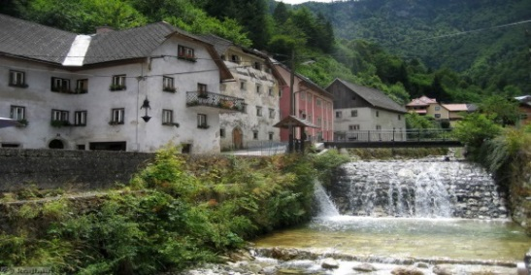

Slika 7: Kroparica

Cerkev Sv. Lenarta v Kropi - Župnijsko cerkev Sv. Lenart v Kropi je dal verjetno leta 1481 zgraditi Lenart Kazianer, zakupnik radovljiške posesti na Waldenbergu (Pusti grad). Osnova je gotska, pozneje pa je bila cerkev večkrat prezidana. Pravokotni ladji so na severni in južni strani dozidali baročni kapeli. Cerkev ima 5 oltarjev. V niši glavnega oltarja je kip sv. Leonarda, njegova slika iz leta 1874 pa je delo Henrike Langus. Oltarno sliko Marije Brezmadežne je leta 1895 naslikala najpomembnejša slovenska slikarka Ivana Kobilica (sliki 9, 10).

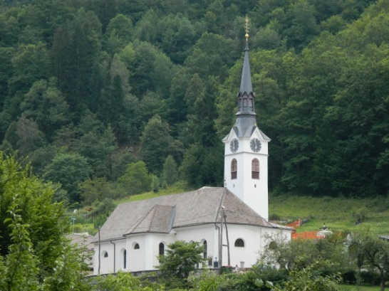

Slika 8: Cerkev Sv. Lenarta v Kropi

Cerkev Sv. Matere božje v Kropi - Podružnična cerkev Matere božje je med domačini bolj poznana kot Pri kapelci ali Kapelca. Graditi so jo začeli leta 1712 nad naseljem na mestu, kjer je sedem dečkov leta 1707 našlo Marijino milostno podobico – Kroparsko Mater božjo. Tloris cerkve je potegnjen osemkotnik s kvadratnim prezbiterijem. Cerkev je primer baročne arhitekture. Zvonik so povišali sredi 19. stoletja in je visok kar 56 metrov. Oblikovno izstopa njegova novogotska streha. Kroparji so si 2. julija vzeli svoj praznik in zgradili cerkev svete Matere. Ta dan je bil nezapovedan praznik, pomemben pa kot Božič in Velika noč ker so delali 6 dni na teden 12-16 ur na dan (slika 10).

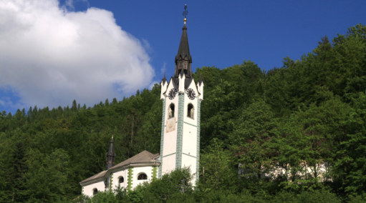

Slika 9: Cerkev svete Matere božje v Kropi

Slovenska peč - V Dnu nad Kropo se nahaja Slovenska peč, **talilnica železa iz 14. stoletja**. Je najstarejša ohranjena talilna peč v Sloveniji in med najstarejšimi ohranjenimi v Evropi. Delovala je do sredine 15. stoletja. Ostanki objekta so zaščiteni z zidano stavbo tik ob cesti. Skozi veliki zamreženi okni je v notranjosti dobro vidna nekdanja peč (sliki 11).

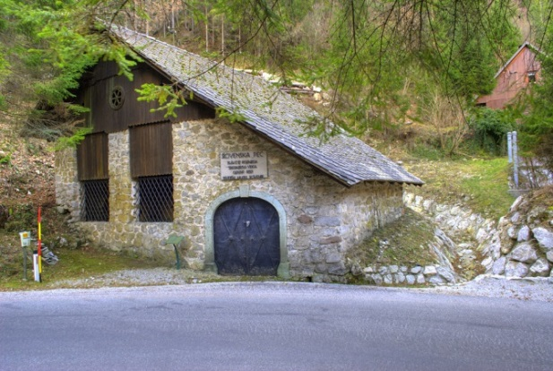

Slika 10: Slovenska Peč

Vigenjc – Vigenjc vice je v Sloveniji edini v celoti ohranjena kovačnica za ročno kovanje žebljev. Vigenjc je deloma kamnita, deloma lesena stavba ob vodnem toku s kolesom za pogon mehov. V njem so kovali še v prvi polovici 20. Stoletja. Leta 1479 je imela Kropa 8 vigenjcev. V vigenjcu Vice se je ohranila oprema iz 19. stoletja (Slike 12).

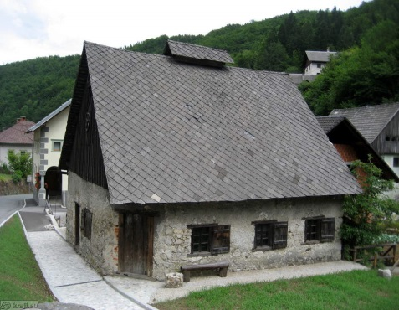

Slika 11: Vigenjc vice

## 2.2 predstavitev pohodniške poti: Kropa-jamnik-vodiška planina-kropa

Pot se začne na osrednjem vaškem trgu »placu«, nato pot nadaljujemo po gozdni poti (Slika 12).

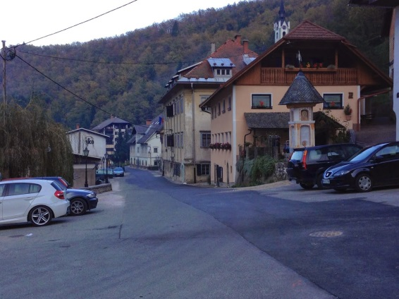

Slika 12: Začetek pohoda na Fužinarskem trgu v Kropi

Med potjo imamo razgled na cerkev sv. Lenarta iz leta 1481 (Slika 13).

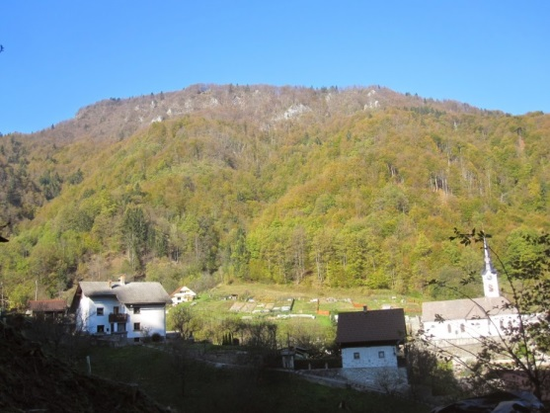

Slika 13: Pogled na cerkev sv. Lenarta

Pot nadaljujemo proti vasi Jamnik. V bližini Jamnika pridemo na asfaltirano cesto, gremo tudi mimo spomenika padlim borcem NOB (Slika 16). Tu bomo opazili tudi cerkev sv. Primoža in Felicijana na Jamniku.

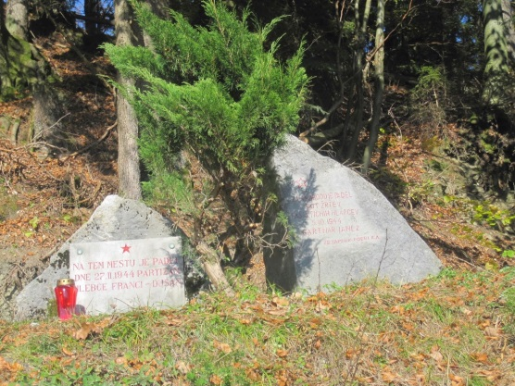

Slika 14: Spomenik padlim borcem NOB na Jamniku

Pot nadaljujemo po ilovnatem kolovozu proti Mihovi gori. Iz ilovnate poti preidemo na makadamsko cesto. Nato se usmerimo proti Zidani skali in Črnem vrhu. Med krošnjami imamo lep pogled na Kropo (Slika 16).

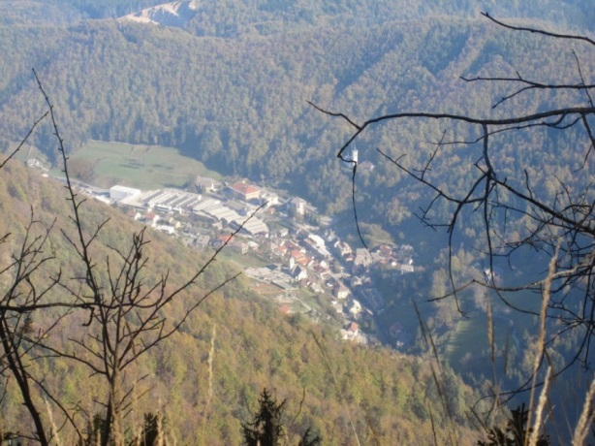

Slika 15: Pogled na Kropo

Šli bomo po grebenski poti mimo Črnega vrha (najvišji vrh Jelovice, 1.307 m) in Zidane skale in se spustili do spomenika Cankarjevega bataljona (Slika 16).

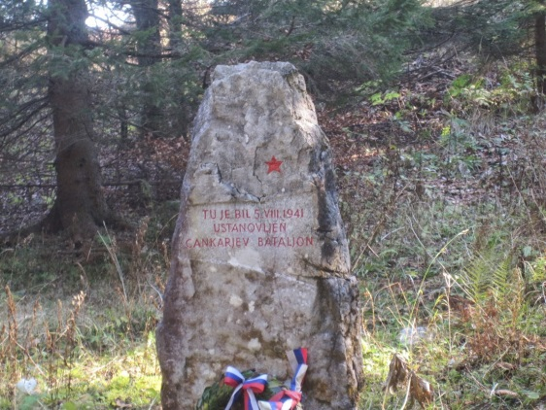

Slika 16: Spomenik Cankarjevega bataljona

Sledi pot do Partizanskega doma na Vodiški planini (1118 m), kjer bomo naredili kratek postanek, da se odpočijemo (Slika 17).

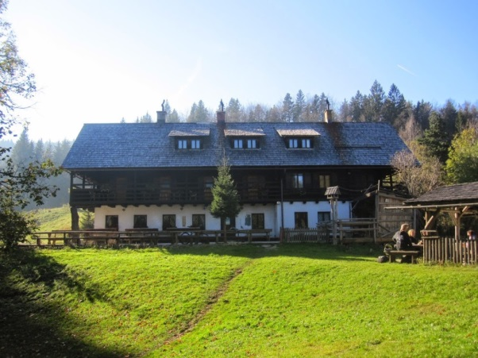

Slika 17: Koča na Vodiški planini

Na Vodiški planini si bomo lahko ogledali 530 let staro lipo (Slika 18).

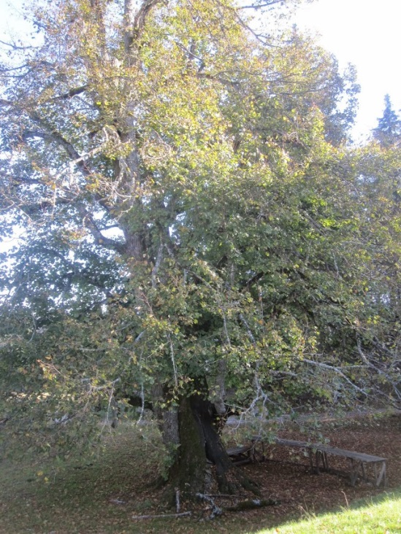

Slika 18: 530 let stara lipa na Vodiški planini

Po postanku se bomo spustili po bregovih Jelovice proti izviru Kroparice (Slika 19).

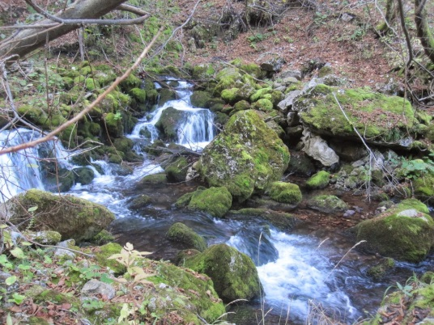

Slika 19: Izvir Kroparice

Dospeli bomo do vodnega zajetja Kroparice (Slika 20).

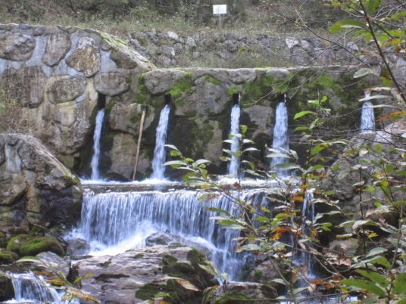

Slika 20: Vodno zajetje Kroparice

Pot nadaljujemo čez lesen most do izvira Kroparice. Po ogledu izvira Kroparice se odpravimo do Slovenske peči (Slika 21) in nato po asfaltirani cesti nazaj v Kropo in sicer do osrednjega vaškega trga, kjer smo začeli naš pohod (Slika 21).

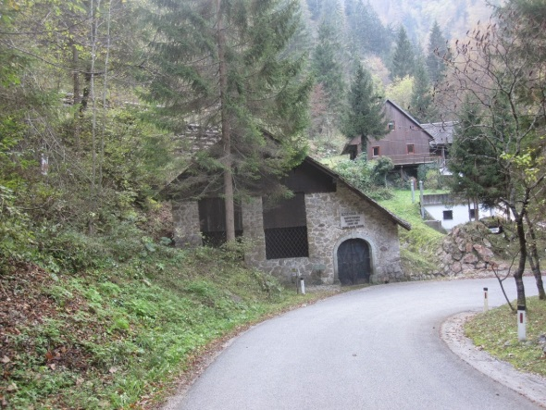

Slika 21: Slovenska peč

## 2.3 TURISTIČNI OGLED KROPE in pohod po jelovici

S celotno skupino se bomo iz pred šole odpravili v jutranjih urah s kombijem. Kombi nas bo odložil pred Trgovino Mercator v Kropi. Od tam se bomo odpravili peš proti Cerkvi Matere božje. Med potjo bomo videli tudi bajer v katerem se spuščajo barčice. Ogledali si bomo cerkev in povedali obiskovalcem njene značilnosti, zgodovinska dejstva .... Nato se bomo spustili nazaj v dolino in odšli do Kovaškega muzeja. Le-tega si ga bomo ogledali in izvedeli več o Kropi, njeni zgodovini, gospodarskih značilnostih … Iz muzeja se bomo odpravili proti trgu oz. »placu«, kjer bomo videli stare fužinarske hiše, ki so sicer prenovljene, ampak na njih lahko opazimo veliko stvari iz preteklosti. Na »placu« stoji tudi spomenik padlim borcem.

Spodaj navajamo zgodbo o Fužinarskem trgu v Kropi (placu), ki jo bodo organizatorji turističnega ogleda Krope za mlade povedali obiskovalcem.

Beseda trg v naslovu ne zveni dobro. Tako ne bodo pri nas nikdar rekli temu prostoru. Tudi številne zgodbe, ki so znane o tem koščku Krope, uporabljajo brez izjeme tujko. Torej začnimo pri našem »placu«.

Da je premajhen, pravijo eni. Tako majhen, da je treba dati voz narazen, če ga hočeš obrniti, konju pa seči skozi gobec in trup do repa ter potegniti rep k sebi, torej na podoben način, kakor bi obrnil nogavico. Drugi pa celo trdijo, da je treba tudi cigareto v ustih prelomiti, če bi se rad na našem »placu« zasukal.

Učitelj Rupret, ki je svoj čas pri nas učil, je vedel povedati, da se je na tem prostoru vršilo veliko dejanje stvarjenja. Da je bog tu delal ljudi iz ilovice ter jih sušil na mostni ograji. Brž ko je bila ena skupina zadosti suha, jo je oživel in poslal po Kroparici ven v svet. Vse je potekalo v lepem redu, nazadnje se je samo še ena skupina sušila na mostu, pa se je angel, ki je mešal ilovico, zadel v desko in stresel bodoče ljudi z ograje na most, tako da so bili vsi zveriženi. Bog oče je bil nejevoljen, ker mu je angelova nerodnost pokvarila delo, ker pa je bil že utrujen, ni hotel popravljati. »Naj ostanejo taki, kakor so,« je dejal. »Sicer jih ne kaže pošiljati ven v svet, kar tukaj naj ostanejo. To bodo pa Kroparji.«

Mislim, da naš »plac« ni bil za Kroparje manjšega pomena kakor za Atence aeropag. Ker so se vsi važnejši dogodki vršili na tem kraju, si lahko mislimo, da so v dobi, ko je imela Kropa še svoje sodnike, tudi sodili na »placu«. Saj je znano, da je bila ob priliki kozjega punta tukaj razglašena

porazna sodba kroparskih kožarjev. Tudi zidani mostovž, ki veže Vretenovo in Trohovo hišo, je kakor

nalašč zato postavljen. Starejši ljudje še pomnijo, da so s tega mostovža biriči vsako nedeljo tolmačili

razglase in zapovedi, ki so se tikale kroparske srenje. Kdo se ne spomni Štolmarjevega Jošce, ki je z

visokim tenorjem bral dolgo let z Vretenovega mostovža uredbe in paragrafe? »Poslušajte!!...« Tudi nočni čuvaji so na tem mestu največkrat vpili uro in budili kovače k delu. »Sveti se, sveti beli dan ... «

Samo za časa Ilirije oživljene ve naša povestnica, da je zamenjala »plac« Potočnikova lopa, iz katere je takratni francoski mer okliceval ženine in neveste. To je moral nekdo pripovedovati stari srbski gospe, ovdoveli generalici, ki je potem več let hodila v poletju z Bleda gledat »kuču, gdje je boravio Napoleon Bonaparte«. Skušal sem stari gospe dopovedati, da je v zmoti, pa sem slabo naletel.

Naj bo kakor koli: središče in srce Krope je ostal vedno njen »plac«. Iz njega so peljale žile in pota po vsem trgu in še daleč v svet. Težko je naš človek zatajil svoje poreklo. Nekoč je bil nekdo iz Krope za pričo pri poroki v Ljubljani. Pa se je hotel malo bolj mestno izražati, ko so vpisovali priče. »Kaj je Vaš poklic?« »Verrrigarrr!« »Kako, prosim?« »Verrrigarrr!« »Oprostite, ne razumem, povejte še enkrat!« »Tok hudič, četne delam!« Tako je revsknil v patra in pogledal kakor ris.

Na »placu« so se vršile serenade in koncerti danes že pozabljene gasilske godbe, ki je svoj čas vsestransko zelo agilno delovala. Pri nas še danes rabimo za godbo, ki povzroča hud trušč,

izraz »fužina«.

O »placu« govori tudi tedenski program žejnih kroparskih kovačev, kakor so ga na podlagi opazovanj sestavili sosednji Jamničani: ponedeljek je plov, torek je prementov, v sredo na plac krivo stojejo, v četrtek kladva gloncajo, v petek jo udarjo, v soboto se umijejo, v nedeljo ga pa mol čofajo.

Vir: Bertoncelj, J. 2001. Kroparske zgodbe. Kropa: Tomco.

Sledil bo ogled Vigenc viceja, kjer nam bodo kovači predstavili izdelovanje žebljov. Vsak obiskovalec si bo lahko vzel kakšen žebelj za spomin. Iz Muzeja se bomo odpravili skozi kotel proti Slovenski peči in izviru Kroparice. Ko si bomo to ogledali, bomo odšli do cerkve Svetega Lenarta. Ogledali si bomo tudi njeno notranjost. Cena ogleda bo 11 €/osebo.

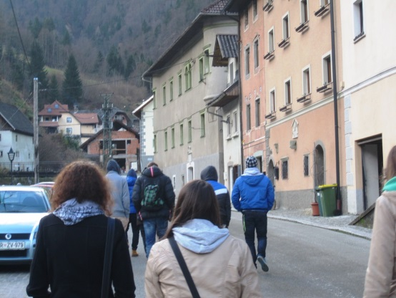

Slika 22: Turistični ogled Krope

Po ogledu turističnih znamenitosti Krope bo sledil pohod: Kropa – Jamnik – Vodiška planina – Kropa. Pot smo opisali v točki 2.2.

Med potjo bodo organizatorji pohoda povedali pohodnikom naslednjo zgodbo, ki je povezana s kraji, kjer gre pohodniška pot in je zapisana v knjigi Jožeta Bertonclja: Kroparske zgodbe.

Kroparski rudarski revir je bil dokaj obširen. Obsegal je vse stene kroparskega kotla, prehajal do vasic Brezovice in Češnjice in segal daleč v Jamniško goro in še naprej proti središču Jelovice. Pripovedujejo, da je bila središče rudarskega naselja, še preden so stekle fužine po vodi, planina Vodice na robu Jelovice, ki je nekako sredi grebenov, ki obkrožajo kotlino. Jelovški hrbet se potem nadaljuje od Vodic proti mejam Kamne gorice in Dobrave v smeri Miklavžovca. Planina Vodice

ima tekočo vodo. Sredi nje raste velika starodavna lipa.

Pred sto leti so Kroparji poslali prošnjo cesarju, naj jim vrne planino Vodice, da bo spet njihova, kakor je že nekdaj bila. Danes je vsa planina last okoliških kmetov. Toda nekdaj je bilo po vsej verjetnosti tam živo rudarsko življenje. To je bilo, še predno je bistra Preprovka gnala lopate vodnih koles fužinam in vigenjcem. Takrat so še talili rudo v pečeh na veter. Kdaj se je to začelo in kakšen jezik so govorili ljudje, ki so prvi delali rove v kamnita nedra Jelovice? Kdo bi to vedel?

Vse to rudarsko področje je še danes zaznamovano s številnimi jamami in plazovi skal ter s kupi jalovine. V ta rudarski okoliš sta spadali tudi vasici Jamnik in Podblica. Toda danes zasipa rove listje in dračje, kakor je že davno zemlja zasula jame kroparskih rudarjev.

Samo dva sem poznal. Tinetovega Jurija in Murnovega Matevža. Matevž je bil doma s Podblice. Ko pa se je oženil, je prosil, da bi mu dali kroparsko občanstvo. Matevž je bil korenjak, oba z ženo pa pridna, da so dejali občinski možje, kakor mi je pravil Jurčkov oče, naj le postaneta kroparska občana. Zdrav rod bosta imela in občini ne bosta v breme. Žena pa je rodila samo deklico, a sta obe kmalu umrli in Matevž je ostal sam. Pozneje je kopal in pomagal Pribrovcu, ko je raziskoval kroparski okoliš. Po izročilu starih je ohranjena zgodba o rudarju Štajselnu. Delala sta skupaj z ženo, on v jami, žena pa je vlačila nakopano rudo v dolino. Delo ju je upognilo in postaralo, in zgodilo se je, da je rudarju žena nenadoma zbolela in umrla. Tedaj je tudi Štajsel zapustil jamo in sporočil v fužino, da ne bo več kopal, ker je konja izgubil, poginil, da mu je. Trde in surove besede, toda izpovedane z veliko bolečino, ki ni prenesla več navzočnosti in samote kraja, kjer sta toliko let družno delala in se potila.

Eden teh poslednjih je bil rudar Prijatelj. Njegove so bile jame Nad lazi. Pripovedujejo, da je nazadnje kopal v Črnem vrhu nad Zidano skalo. Le prav poredkoma je prihajal v dolino. Ko je zapadel prvi sneg, je kupil poleg koruze in slanine še nekaj jajc, da bi se prebil, če bi sneg za dalj časa odrezal ljudi. Živel in umrl je v gori. V njegovi rudarski bajti so ga dobili mrtvega, obrnjenega z obrazom proti jami.

Najdišča rude so bila že stoletja pred ugašanjem plavžev izčrpana, zato so iskali rudo tudi drugje. Jaka Jerala je kopal celo v Štajnerju pod Debelo pečjo pri Triglavu.

Spomladi zgodaj ozeleni regrat in kmalu požene cvet. Včasih so kroparski otroci iz njegovih stebel delali verige, kakor so jih njihovi očetje v kovačnicah kovali iz železa. Cvet kmalu dozori in veter raztrosi njegovo seme na vse strani. Tako je to železarsko gnezdo trosilo v svet svoje rudarje, fužinarje in žebljarje. Danes jih je v Kropi le še malo, ki se spominjajo starih rudarskih časov. Stari Groga iz Dražgoš, ki je pribežal v Kropo, ko so Nemci požgali Dražgoše, še ve povedati, kako je vozil rudo iz Jelovice v Železnike.

Vsi, ki so se ukvarjali z železom, rudarji in fužinarji, oglarji in tovorniki so živeli trdo in bedno življenje. Za vse pa je veljal rek: ''Veselo srce ne scaga, če nima, pa strada.''

Vir: Bertoncelj, J. 2001. Kroparske zgodbe. Kropa: Tomco.

Vrnitev v Kranj bo v večernih urah. Cena pohoda bo 6 €/osebo.

# 4. sklepne ugotovitve

Kropa je fužinarsko naselje. Slovi po železarski in kovaški dejavnosti. Razvila se je, ker so bili na voljo vodna energija, lesno oglje in železova ruda na Jelovici. Železarstvo v Kropi živi vse od Keltske dobe. Izdelovali so žeblje za Italijo in Balkan.

V Kropi so naslednje kulturne turistične znamenitosti: Fužinarski trg, Foušaritnica, spomenik padlim borcem, Cerkev Svetega Lenarta, Cerkev Matere božje, Vigenjc Vice, Slovenska peč, …

Naravne znamenitosti v Kropi so: naravni izvir Kroparice, bajer, struga Kroparice, Vodiška Planina, Jelovica, …

V Kropi so tudi naslednje organizacije: Kovaški muzej, UKO Kropa, Novi plamen, …

Okrepčamo pa se lahko v naslednjih gostilnah: Gostilna in picerija Jaka, Tenis bar Kropa, Gostilna in picerija Jarem, Gostilna pr Kovač.

Zgoraj navedene turistične znamenitosti in različne organizacije si bodo lahko ogledali tudi mladi na organiziranem ogledu. Ogled bomo popestrili s Kroparskimi zgodbami, ki jih je spisal Joža Bertoncelj. Pripovedovala pa bosta Manca Hajdarovič in Domen Bevc v kroparskih oblačilih. Cena ogleda na bo 11 €/osebo.

Pohodniška pot: Kropa- Jamnik- Vodiška planina- Kropa se prične na Fužinarskem trgu v Kropi. Pot nadaljujemo na Jamnik. Iz Jamnika se odpravimo proti Zidani skali in iz Zidane skale prispemo na Vodiško planino. Tam bomo naredili kratek premor. Potem se bomo spustili do izvira Kroparice. Iz izvira se odpravimo nazaj v Kropo. Med potjo bomo pohodnikom povedali tudi nekaj zgodb, ki so povezane s kraji, kjer bomo hodili, iz knjige Jožeta Bertonclja, Kroparske zgodbe. Cena pohoda bo 6 €/osebo.

# 5. literatura

Bertoncelj, J. 2001. Kroparske zgodbe. Kropa: Tomco.

Trošt, N. 2011. Kropa. [Online].

Razpoložljivost: http://goo.gl/EOa0K6 (12. 12.2014)

Wikipedija. 2014. Kropa. [Online].

Razpoložljivost: [http://sl.wikipedia.org/wiki/Kropa (13](http://sl.wikipedia.org/wiki/Kropa%20(13). 12. 2014).